M TIRMANMA
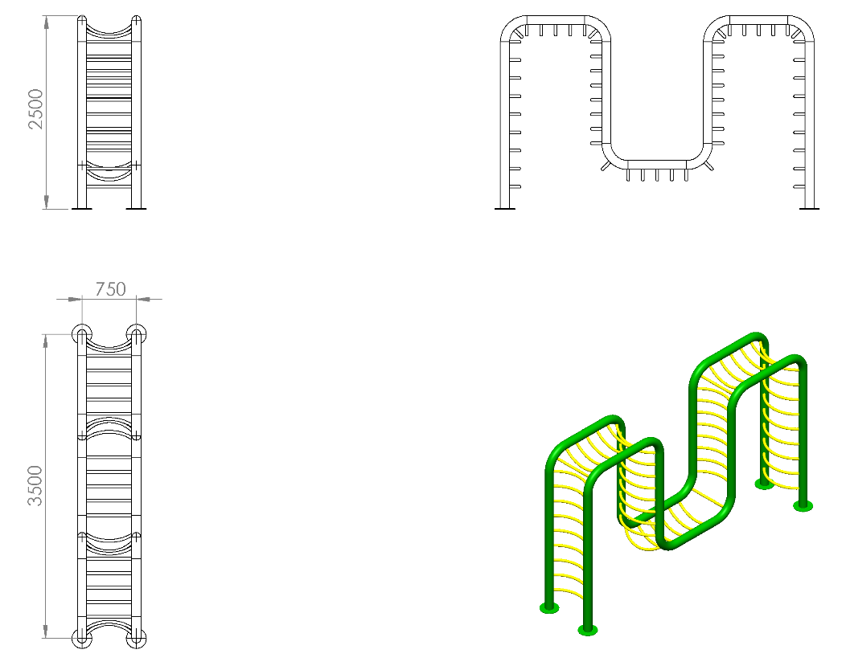
M Tırmanmanın toplam zeminden yüksekliği 2650 mm’dir. Ø114 x 2,5 mm SDM borudan teknik resimde belirtilen ölçülerde bükülerek üretilen ana taşıyıcı boruların arası toplam genişliği 750 mm olacak şekilde 240 mm aralıklarla Ø34 x 3 mm SDM borular ile örülerek tırmanma basamakları yapılacaktır. Oyun elemanı üzerindeki tüm bağlantılar gaz altı kaynağı ile gerçekleşecektir. Taşıyıcının zeminden yüksekliği teknik resme uygun olarak üretilecek olup toprağa montaj olması durumunda taşıyıcı boyu 200 mm uzun olacak şekilde üretilecektir.

YÜZEY KAPLAMA
Oyun grubunda kullanılacak olan tüm metal konstrüksiyon ekipmanlarına yüzey kaplama işlemi gerçekleştirilecektir. Kaplama işleminde öncelikle metal yüzeylerden kir, pas ve yağ artıkları, asidik yağ alma kimyasalları ile temizlenecektir. Sonrasında elektrostatik toz boya ile kaplama yapılacaktır.
KAPLAMA METOTU
Toz boya, boya kabininde özel boya tabancaları vasıtasıyla atılır. Tabancadan geçerken elektrostatik yüklenen toz boya partikülleri kabin içinde boyanacak malzemeye yapışır ve kaplama işlemi gerçekleşmiş olur. Toz boyanın malzeme yüzeyine tam olarak yapışabilmesi için malzemenin de çok iyi bir şekilde topraklanması gerekir. Malzeme toz boya ile kaplandıktan sonra pişirme fırınına girer. 200˚C olan fırın ısısı toz boyanın erimesini ve malzeme üzerine yapışmasını sağlar. Fırında bekleme süresi bittikten sonra malzeme fırından çıkartılarak herhangi bir temas olmaksızın soğumaya bırakılır.
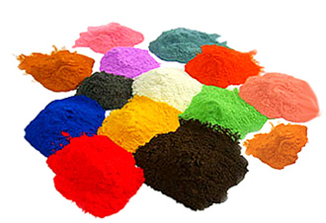

TOPRAK ZEMİNE MONTAJ DETAYLARI

Ana taşıyıcıların toprağa montajı sırasında mukavemetinin artırılması için tek parça olarak bulunan dikey taşıyıcılara 300 mm uzunluğunda 30 x 30 x 2 mm kare kutu profil gazaltı kaynak yöntemiyle birleştirilecektir. Alanda planlama yapıldıktan sonra alt taşıyıcı şasesinin konulacağı ayaklar için yer 120 cm x 30 cm ölçülerinde 20 cm derinliğinde kazılacaktır. Kazılan alana şase yerleştirilip teraziye alındıktan sonra kum, çakıl ve çimento karışımlı beton ile betonlanacaktır.

BETON ZEMİNE MONTAJ DETAYLARI

Alanın betonu terazili bir biçimde atılmış olması gerekmektedir. Alt taşıyıcı gövde ayaklarında betona montaj için min. 150 x 150 x 4 mm ebatlarında flanş kaynak yöntemiyle birleştirilmiş olacaktır. Ayaklar teraziye alındıktan sonra tabla/flanşta bulunan delikler yardımıyla zemine montajı çelik/kimyasal dübel ve 10 x 100 mm flanşlı trifon vida ile montaj edilecektir.

